Handleiding online schaken op lichess

2. Hoe registreer ik me op lichess?
Uiteraard moet je op lichess.org als gebruiker bekend zijn om er te kunnen en mogen spelen en dien je je daarom te registreren. Klik daartoe op de volgende link: lichess.org.
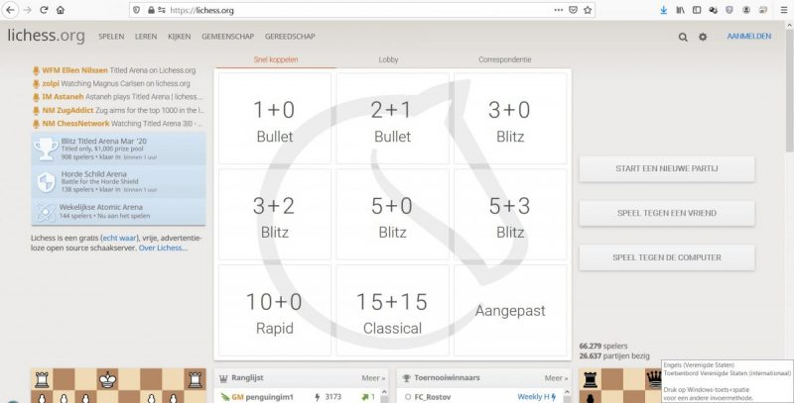
Je komt nu op de startpagina van lichess:

Rechtsboven zie je de optie ‘Aanmelden’ staan. Klik daarop. Je komt dan in het volgende aanmeldscherm:
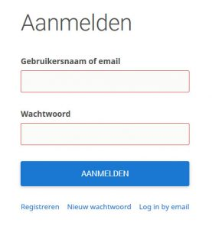
Linksonder het blauwe blok staat de optie ‘Registreren’. Klik hierop en je komt in het registratiescherm:
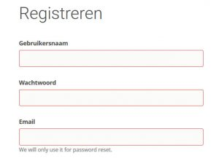
Nu kun je een gebruikersnaam opgeven Het handigst is een gebruikersnaam te kiezen die door andere spelers van de schaakclub wordt herkend. Gebruik b.v. je voornaam en (een gedeelte van je) achternaam. Vul daarna een wachtwoord in. Ook een emailadres is verplicht. Lichess is volledig veilig en gratis, je hoeft niet bang te zijn voor vervelende mails of andere ongewenste gevolgen.
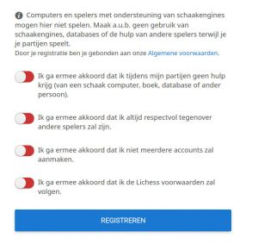
Schuif de vier rode buttons naar groen en klik op ‘registreren’. Mocht toevallig al iemand anders jouw gebruikersnaam in gebruik hebben, dan krijg je de tekst ‘Deze naam is al in gebruik, probeer a.u.b. een andere naam’. Pas in dat geval je gebruikersnaam aan.
Er wordt een bevestigingsmail gestuurd naar je opgegeven mailadres met daarin een link. Als je daarop klikt is je registratie voltooid en kun je gratis gebruik maken van alles wat lichess aan schakers biedt.
2. Hoe log ik in op lichess?
Als je eenmaal een gebruikersnaam hebt, is inloggen een fluitje van een cent. Je gaat naar lichess.org, klikt rechtsboven op ‘Aanmelden’ en vult in het volgende scherm je gebruikersnaam en wachtwoord in. Dan ben je aangemeld en kom je weer op de startpagina van lichess terecht. Het enige verschil is dat je rechtsboven je gebruikersnaam kunt zien.

3. Hoe vind je je tegenstander en hoe daag je hem uit?
Het zoeken van de tegenstander tegen wie je wilt spelen kan op een aantal manieren. Weet je alleen de gebruikersnaam van jouw beoogde opponent dan kun je zoeken op gebruikersnaam door op het vergrootglas pictogram helemaal rechts bovenaan de pagina te klikken en de naam in te voeren. Heb je de tegenstander gevonden, dan krijg je een pagina met een heleboel informatie over die persoon, zoals rating(s) en progressie. Wat je op de pagina moet zoeken is een pictogram met twee gekruiste degens. Dat is bij lichess namelijk het plaatje om iemand uit te dagen:
Klik je op dit pictogram, dan kom je in het volgende uitdaagscherm:
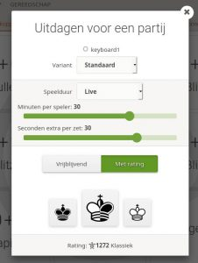
Normaal staat ‘Variant’ op ‘Standaard’, je kiest dan voor een normale schaakpartij. Je kunt overigens allerlei schaakvarianten kiezen, maar daar ga ik op dit moment niet op in.
Bij ‘Speelduur’ moet je voor ‘Live’ kiezen, omdat je direct wilt gaan spelen. Heb je ‘Live’ geselecteerd, dan zie je twee schuiven (‘sliders’) waarmee je de partijtijd en de increment-tijd kunt aanpassen.
Daaronder kun je aangeven of je ‘Vrijblijvend’ (zonder rating) of ‘Met rating’ wilt spelen.
Tenslotte kun je je speelkleur kiezen d.m.v. 3 koningen. Met de zwarte koning kies je voor zwart, met de witte voor wit. Klik je op de grote koning in het midden, dan wordt de kleur automatisch voor je gekozen.
Hierna is het wachten tot je tegenstander de uitdaging accepteert. Zodra hij of zij dat doet verschijnt het diagram met de beginstelling en de klok voor beide spelers. Als je tegenstander jou een uitdaging heeft verstuurd, dan zie je een ‘1’ staan bij de gekruiste degens in het menu rechtsboven. Als je daarop klikt kun je zijn uitnodiging zien, en op ‘Accepteren’ klikken. Je komt vervolgens bij het gezamenlijke speelscherm.

